La violencia expresada en los espacios
escrito por
Rosa Ramos
4 Abril 2025

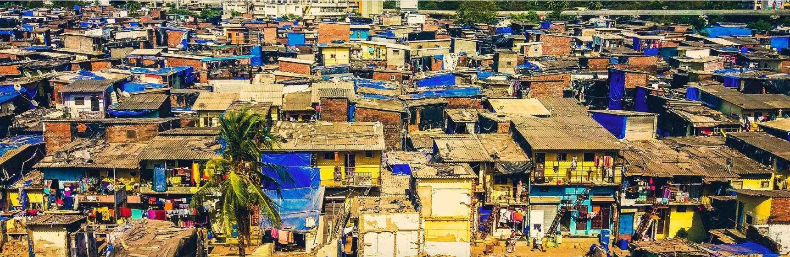
Dedico este artículo a mi amigo José Ignacio González Faus, segura de que lo apreciaría. Su mirada, a través de sus escritos, contribuyó a confirmar la mía dándole un sustento teológico. ¡Gracias!

Al leer el título, seguramente acuden a vosotros imágenes de ciudades convertidas en escombros por las bombas, calles imposibles de transitar por esa destrucción evidente; niños y adultos moviéndose en harapos entre esos escombros de lo que fuera un templo, un lugar sagrado, la casa de sus vecinos o el propio hogar, donde quedaron sepultados pertenencias, objetos queridos y sueños.
O ante el título podéis ver riñas callejeras, violencia en el tránsito, oír gritos destemplados en la noche; en fin, pensar en lugares «peligrosos», en barrios y áreas rojas de nuestras ciudades por donde por seguridad hemos de evitar circular. También recordaréis imágenes ya cotidianas de plazas y calles de nuestras ciudades donde moran cada vez más personas, los «sin techo». En muchos espacios públicos a toda hora del día se ven esos bultos grises, las pertenencias de quienes duermen casi todo el día en las veredas. Los transeúntes pasan raudos por esa geografía con cierto temor; acaso ven la basura y aspiran los olores, pero también, al fin, la vista y el olfato se anestesian y ya no se perciben. Donde hay refugios nocturnos, esas personas acampan esperado horas antes de entrar, o a la mañana, cuando cierran y deben salir, se quedan sentados ocupando toda la cuadra. Algunos se dirigen a sus lugares en los semáforos procurando monedas. Se trata de otro espacio que expresa la violencia en esta sociedad.
Todas las citadas son imágenes de los «sobrantes» de esta sociedad, tal como lo eran aquellos espectros a la vera de los caminos en tiempos de Jesús: viudas, leprosos y mendigos. O los que esperaban en las plazas a ser contratados para un trabajo zafral (Mt 20,7).
Sin embargo, me referiré a otras formas de violencia normalizada en nuestras ciudades, esa arquitectura que expresa la violencia temida y provocada: muros y rejas por doquier —a veces enrejados muy elegantes, otras torpes que afean los espacios, muchos electrificados…— que, sean como sean, significan un límite, un «detente, aquí no puedes entrar», «aléjate de aquí, paria».
En contraste, en nuestras ciudades vemos numerosos rascacielos, generalmente de las multinacionales, con vidrios espejados que reflejan el cielo y multiplican el sol, y que impiden ver hacia adentro. Tras la aparente belleza hay violencia, separación, distancia.
También son parte de la arquitectura actual las casas de grandes dimensiones, con jardines diseñados por paisajistas, con amplios espacios muy iluminados, buenos muebles y rica decoración, que se exponen a la vista de todos. Simbólicamente, se imponen como expresión de bonanza económica, que en nuestra cultura se identifica con felicidad.
En ambos casos nos encontramos ante formas de violencia; formas diferentes, sí, pero violentas al fin y al cabo, pues gritan: «esto es espacio de gran poder, privado y secreto», «todo esto es mío, envidia mi suerte», «tú no eres nadie, no vales nada» (quizá esta última afirmación suene temeraria. Quiero subrayar que no es lo mismo sentirse creatura pequeña y frágil ante la inmensidad del mar o la altura de una montaña que ante la arquitectura creada por otros humanos).
Me detengo en particular en un ejemplo de asimetría espacial que expresa violencia, aunque de tan normalizada a muchos no asombra y menos indigna: las dependencias del personal de servicio. Las grandes mansiones tienen separadas las áreas de la familia de las de la servidumbre, pero en casas de clase media donde hay una sola persona —en general mujer— que hace las tareas de servicio, ¿habéis notado las dimensiones de su habitación? Apenas cabe una cama o un sillón que se convierte a la noche en cama y ocupa todo el espacio, y un mini mueble para su uniforme y su muda de domingo —si es que sale los domingos—. La habitación, mucho más pequeña que la cocina, se ubica junto o al final de la misma y, si tiene una ventana —pequeña—, da al lavadero.
El mismo arquitecto que diseñó el comedor para muchos invitados, el living vidriado y las habitaciones luminosas y con buenas vistas, diseñó ese recinto minúsculo para la persona que mantendrá la casa limpia, cocinará, planchará… Se diseña no solo el metraje sino el lugar y la orientación de las aberturas: la puerta a la cocina, la ventana al lavadero. El espacio «ubica» a la persona, le recuerda qué lugar ocupa y cuál es su función. Además, si la persona no tiene formación y comunidad que le ayude a pensar y a distanciarse críticamente del rol, el espacio puede llegar a identificarla. Análogamente a quien vive entre la basura y acaba sintiéndose tal, esta persona que trabaja —ojalá que en regla y bien pagada— no se percibe señora sino «sirvienta».
Nunca presencié directamente, pero tengo buenas referencias por relatos y por documentales de la arquitectura —si puede llamarse así— también disímil de las estancias o haciendas y los galpones de la peonada (supongo que es igual en todos los continentes; mi conocimiento se refiere a Latinoamérica, desde México a Argentina, pasando por el enorme Brasil). Los cascos de estancia sólidos, amplios, con los mejores materiales disponibles en cada época y renovados con los cambios culturales, contrastan hasta lo inexcusable con «las habitaciones» de los trabajadores rurales. Filmaciones documentales que han podido tomarse muestran enormes galpones sin muebles ni separaciones, con hamacas, literas o directamente jergones en el piso donde duermen los numerosos peones, sin intimidad, sanos y enfermos, adolescentes y adultos (niños también). Obviamente, sin luz eléctrica. Estos espacios suelen ser de terrón y paja o de madera y chapas, materiales fáciles de ser destruidos por un incendio o inundados por las lluvias.
Me diréis que siempre ha sido así: lo vemos en la arquitectura —que nunca es inocente— medieval, con sus castillos en lo alto fortificados y las elevadas torres de los templos que contrastan con los pueblos construidos a su alrededor. En ambos casos se buscaban justificaciones: la defensa, en el caso de los castillos; la gloria de Dios, en el caso de los templos. Después, los enormes palacios con decenas o cientos de habitaciones para competir entre reinos y cortes, para invitar a huéspedes a fastuosas fiestas.
No niego la belleza y el valor arquitectónico de tantos museos, iglesias y palacios que visitamos admirados como turistas. Aprendemos estilos, gustamos el arte, nos maravillamos ante la creatividad y el dominio de las leyes físicas. Goza la mirada ante su belleza, pero como cristianos no deja de interpelarnos —claro que, hoy, las catedrales más visitadas son los centros comerciales, todos semejantes, todos con el mismo perfume y música, todos «moles» sin arte auténtico—.
Este artículo ha pretendido ilustrar con ejemplos concretos la violencia asimilada como normal, aquella que va más allá de bombas y crímenes, más fáciles de repudiar. Es la violencia de las diferencias que establecemos unos con otros, esa que tanto le preocupaba a Chalo. A su memoria dedico este artículo y le pido: «ayúdanos a ser lúcidos y valientes: lúcidos para ver, valientes para no callar».

[Imagen de A MH en Pixabay]
https://blog.cristianismeijusticia.net/2025/04/04/la-violencia-expresada-en-los-espacios

